得分 | 教师签名 | 批改日期
深 圳 大 学 实 验 报 告

课程名称： 大学物理实验（2）
实验名称： 霍尔效应及其应用
学院：
专业： 班级：
组号： 指导教师：
报告人： 学号：
实验地点
实验时间： 年 月 日 星期
实验报告提交时间：

一、实验目的：

二、实验原理：

三、实验仪器：

四、实验内容和步骤：.

五、数据记录：
组号：
１、测量试样的VH—IS 和VH—IＭ 曲线，确定样品的霍尔系数
（1）保持励磁电流I_{M}（I_{M}=0.500A）不变,将实验仪双刀开关倒向“V_{H} ” ，测试仪功能选择置于“V_{H} ”，测绘VH—IS 曲线．
IS/mA | V1/mV | V2/mV | V3/mV | V4/mV | 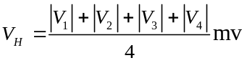
IS/mA | +B,+Is | -B,+Is | -B,-Is | +B,-Is
1.00
1.50
2.00
2.50
3.00
3.50
4.00

（2）、保持霍尔片工作电流I_{S} 的值不变（ I_{S} =3.00mA），测绘曲线V_{H}—I_{Ｍ}
I_{M}/A | V1/mV | V2/mV | V3/mV | V4/mV
I_{M}/A | +B,+Is | -B,+Is | -B,-Is | +B,-Is
0.300
0.400
0.500
0.600
0.700
0. | 00

励磁线圈参数K = KGS.A⁻¹

霍尔片厚度 d = mm

２、测量螺线管轴线上磁场分布
X₁/cm | X₂/cm | X/cm | V1/mV | V2/mV | V3/mV | V4/mV | V_{H}/mV | B/KGS
X₁/cm | X₂/cm | X/cm | +B,+Is | -B,+Is | -B,-Is | +B,-Is | V_{H}/mV | B/KGS
0.0 | 0.0 | 14
0.5 | 0.0 | 13.5
1.0 | 0.0 | 13
1.5 | 0.0 | 12.5
2.0 | 0.0 | 12
5.0 | 0.0 | 9
8.0 | 0.0 | 6
11.0 | 0.0 | 3
14.00 | 0.0 | 0
14.00 | 3.0 | -3
14.00 | 6.0 | -6
14.00 | 9.0 | -9
14.00 | 12.0 | -12
14.00 | 12.5 | -12.5
14.00 | 13.0 | -13
14.00 | 13.5 | -13.5
14.00 | 14.0 | -14

霍尔片工作电流I_{S}= mA , 励磁电流I_{M}= A,

霍尔元件灵敏度K_{H}= mv/mA.KGS

六、数据处理：
1、绘制试样的V_{H}-I_{S}曲线、V_{H}-I_{M}曲线。
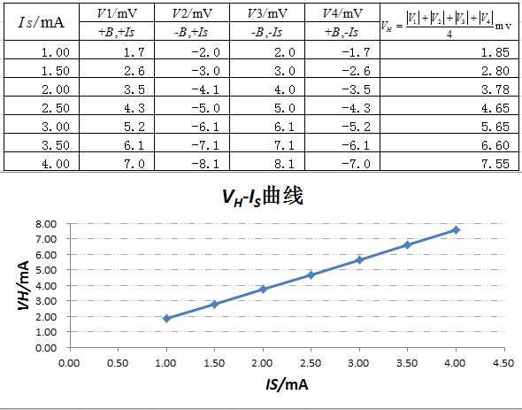
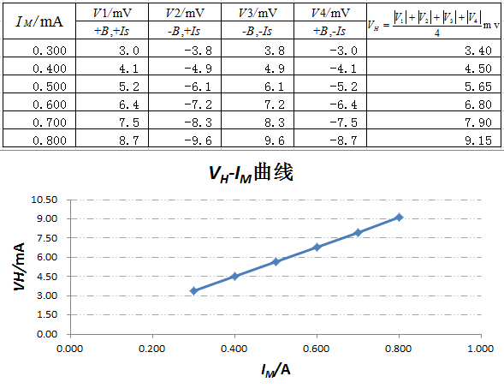

2、绘制螺线管的中心轴线上的磁场分布曲线。
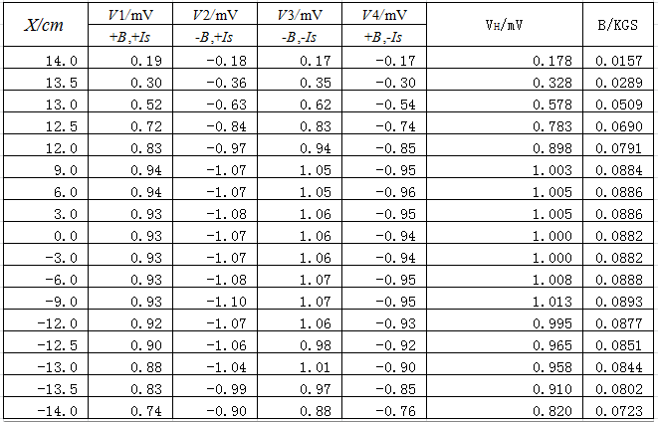
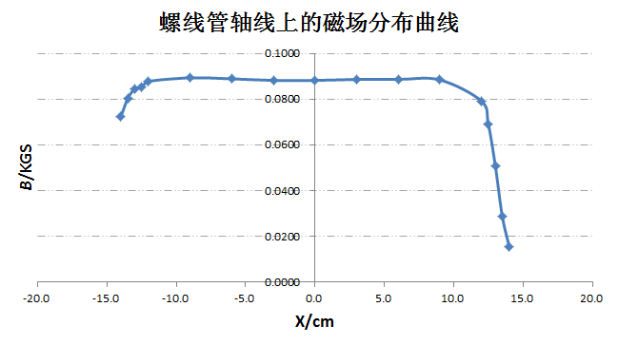
3、求出霍尔片的霍尔系数。

七、实验结论与讨论：
八、思考题：
1、如果磁感应强度B不垂直于霍尔片，对测量结果有何影响？如何由实验判断B与霍尔片
是否垂直？

2、霍尔效应有哪些应用？试举一例，并简单阐述其原理。
指导教师批阅意见：

成绩评定：
预习  （20分） | 操作及记录  （40分） | 数据处理  （20分） | 结果分析（10分） | 思考题  （10分） | 报告整体  印 象 | 总分

注： 1、报告内的项目或内容设置，可根据实际情况加以调整和补充。

